附件4
广东省航空绘画大赛具体参与规则

一、绘画主题
飞行，让世界友谊长存（"A friendlier world with air sports"）。
有以下航空航天运动项目可供绘画参考：热气球、滑翔机、跳伞、特技飞行、悬挂滑翔和滑翔伞、超轻型飞机、航空模型、轻型飞机、直升机、宇航纪录。
二、比赛时间
2020年10月13日—2021年1月31日
三、比赛规则
本次绘画大赛的比赛规则见相关规定执行。
四、赛事动态
关注公众号“广东科技报”（微信号：gdkjbwx）、“广东航空学会”（微信号：gh_231281cdd478）了解大赛最新动态。
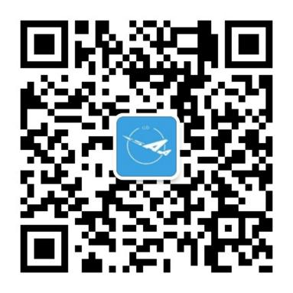 | 
广东省航空学会 | 广东科技报

大赛微信交流群，加入请注明“航空绘画大赛”。
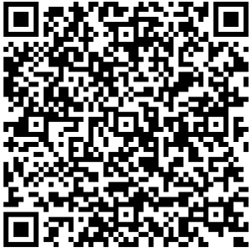
五、赛事联系人
李薇，联系方式：13539853575，邮箱634374657@qq.com，邮箱标题标注“航空绘画大赛+单位名称/个人姓名”。邮寄地址：广州市越秀区越秀中路125号（广东科技报社）。
六、具体规则
- 主题阐述
飞行，让世界友谊长存
提起航空运动，我们的思绪便飞上了蓝天。想象着乘坐滑翔机划过天际、搭乘热气球漫步云端、抑或驾驶特技飞机空中起舞，这些会是一种怎样的神奇体验呢？翱翔蓝天十分吸引人，但这也只是整个飞行活动的一部分。每一次完美的飞行，都始于地面上人们的精诚合作和悉心保障。
通力合作，一群飞行爱好者所能完成的工作可不是单个人所能比拟的。而在合作中发展出的友谊，又会把大家紧密地团结在一起，使飞行成为很多人一生不舍的兴趣与追求。悬崖边滑翔飞行的人们在空中相遇后相视一笑；热气球飞行员结束了美妙的郊野飞行后，和地面保障人员一起欢声笑语共享美餐。在航展上，这些情景也同样常见，每个人都有机会分享飞行带来的快乐：飞行员们热衷讨论他们的飞机，地面人员喜欢交流工作心得。值得一提的是，他们的工作对保障飞行安全、保持飞机良好状态至关重要。
不管是耐心回答人们的疑问，还是分享自己的飞行故事，每架飞机都能开启一段话题。对一些爱好者来说，能够亲自搭乘飞机飞上蓝天，其中的吸引力不可抗拒；而另一些人则更喜欢在地面一边享受美食，一边欣赏飞机在头顶呼啸而过。一名跳伞者从飞机上一跃而下，便能一下子抓住地面上成百上千人的目光。当一天的活动结束，人们分别时，不论是跳伞者还是观众，都能结识到谈得来的新朋友。大家有说有笑，讲述着属于自己或他人的故事。
航空运动使人们相遇并结成跨越空间和年龄的友谊。是时候拿起你心爱的画笔，描绘出这个因飞行而来的友好世界了！
（二）组别设置
参赛者年龄为6—17岁，共分3个组别：
Ⅰ组：6—9岁（出生日期2011年1月1日至2014年12月31日）。
II组：10—13岁（出生日期2007年1月1日至2010年12月31日）。
III组：14—17岁（出生日期2003年1月1日至2006年12月31日）。
（三）大赛时间
2020年10月12日—2021年1月31日，全省征集。
2021年2月1日—2021年2月23日，评选优秀作品，并公示。
2021年2月24日—2021年2月28日，颁发证书。
2021年3月1日，推荐优秀作品参加2021年“飞北”绘画评比活动暨国际航联青少年航空绘画大赛。
全国赛各组别的特等奖作品将于2021年4月1日前被送往瑞士洛桑。
（四）参赛要求
1.作品纸张尺寸统一为A3规格（420mm×297mm），不符合规定的作品一律无效。
2.作品必须为原创且由参赛者独立手绘完成，表现手法、绘画技法不限。不允许使用电脑对画作进行处理或者用挂历、海报等印刷品制作拼接画。
3.作品请勿装裱或添加边框线。
4.绘画可采用水彩、丙烯酸涂料、墨汁、油画颜料、记号笔、毛笔、圆珠笔、墨水笔、蜡笔及其他耐久、不易除去的涂料。请不要使用铅笔、木炭或其他不耐久用具。（注：如用宣纸需将作品附在A3纸上）。
5.请认真填写报名表，并牢固粘贴于作品背面，勿用别针等容易脱落的工具（作品正面不得出现姓名、学校等个人信息，否则无效）。
（五）参赛办法
1.请全省中小学、少年宫、少年之家、文化馆、幼儿园、业余或专业美术学校等单位，积极发动和组织当地青少年参加此项活动。
2.参赛作品均不退稿。
（六）竞赛说明
1.参赛者投稿后，即被视为同意大赛主办单位及承办单位拥有参赛获奖作品的使用权、展览权、复制权、翻译权、放映权以及广播权（著作权仍由参赛者拥有），用于非营利性的公益活动，不另付稿酬。
2.参赛者必须保证参赛作品原创性，且保证参赛作品不出现任何侵犯他人权益的情形，因侵权而产生的一切法律责任及造成的一切损失均由参赛者或其监护人承担。凡不符合参赛要求的作品一经发现，即被取消参评资格，并通报参赛者所在单位或学校。参赛作品一律不予退还。
3.获奖作品作者需与承办单位签署版权授权书，因故不签署者，大赛组委会将取消其获奖资格。
4.获奖作品将择优推荐参加2021年广东省科普作品创作大赛和2021年“飞北”绘画评比活动暨国际航联青少年航空绘画大赛选拔赛等。国际航联（FAI）将为获得国际大赛各组别前三名的作者分别颁发金、银、铜牌和证书。
5.优秀单位及个人奖项。
对工作成绩突出的组织单位、各级选送单位、学校及活动组织者、活动负责人、指导老师，将分别颁发“优秀组织单位”“优秀选送单位”“优秀学校”及“优秀组织者”“优秀指导老师”证书。
6.以上规则的解释、补充、修改权属大赛主办单位。

